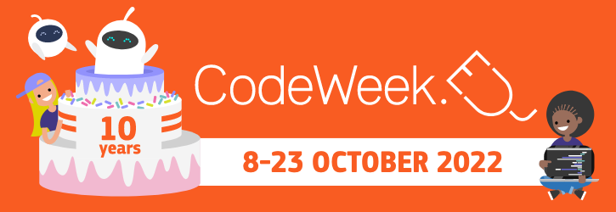
ΕΥΡΩΠΑΙΚΗ ΕΒΔΟΜΑΔΑ ΠΡΟΓΡΑΜΜΑΤΙΣΜΟΥ

Η Ευρωπαϊκή Εβδομάδα Προγραμματισμού (EU Code Week) είναι ένα κίνημα βάσης που το διαχειρίζονται εθελοντές και το υποστηρίζει η Ευρωπαϊκή Επιτροπή. Στόχος της είναι η διοργάνωση δράσεων στα κράτη – μέλη της ΕΕ για να κάνει τον προγραμματισμό και τον ψηφιακό γραμματισμό προσιτό σε όλους, με διασκεδαστικό και ενδιαφέροντα τρόπο.
Φέτος συμμετείχαμε για πρώτη φορά στην Ευρωπαϊκή Εβδομάδα κώδικα-Οκτώβριος 2022,σε μία δραστηριότητα χωρίς απαιτήσεις διαδικτύου και εξοπλισμού με τίτλο: “ΒΡΕΣ ΤΗ ΛΕΞΗ” σε συνεργασία με άλλα σχολεία.
Με αυτή τη συμμετοχή δόθηκε η δυνατότητα στα παιδιά να αναπτύξουν δραστηριότητες προγραμματισμού και υπολογιστικής σκέψης ψηφιακή τεχνολογία.Ειδικότερα η εκμάθηση συγγραφής κώδικα μας βοηθάει να κατανοούμε τον κόσμο που εξελίσσεται ταχύτατα γύρω μας, να διευρύνουμε τις γνώσεις μας και να αναπτύσουμε δεξιότητες και ικανότητες, ώστε να ανακαλύπτουμε νέες ιδέες και να καινοτομούμε.
ΣΠΑΣΕ ΤΟΝ ΚΩΔΙΚΑ ΚΑΙ “ΒΡΕΣ ΤΗΝ ΛΕΞΗ”
Είναι μια απλή δραστηριότητα βασισμένη στο δυαδικό σύστημα, δηλαδή στο σύστημα κωδικοποίησης με 0 και 1. Οι μαθητές καλούνται να αποκωδικοποιήσουν μια κρυμμένη λέξη που σχετίζεται με την επανάσταση του 1940. Έπειτα χωρίζονται σε 2 ομάδες όπου η πρώτη δημιουργεί μια χρονολογία και καταγράφει δίπλα τον κώδικα και η δεύτερη προσπαθεί να την αποκωδικοποιήσει. ( Τίτλος δραστηριότητας ΒΡΕΣ ΤΗ ΛΕΞΗ.
ΚΩΔΙΚΟΣ cw22-z3Jpm)

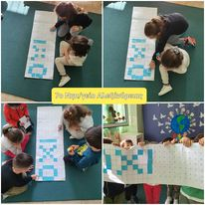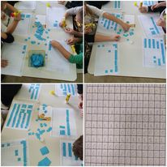

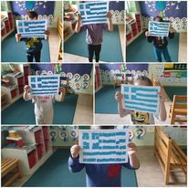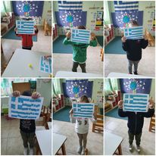

ΤΟ ΠΙΣΤΟΠΟΙΗΤΙΚΟ ΜΑΣ

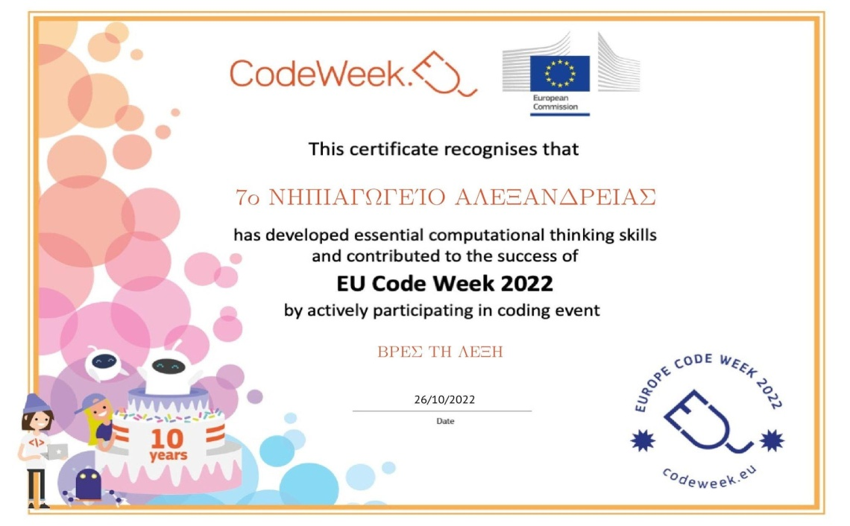
ΜΠΡΑΒΟ ΣΤΑ ΠΑΙΔΙΑ ΜΑΣ!!!

